Battle for Athena

Fiche technique

Table des matières

Fiche technique 1

But et principe du jeu 2

Matériel 2

Mise en place 3

Scénario « La Bataille pour Athènes » 3

3 premiers tours de jeu (Exemple de partie) 5

A. Duel n°1 6

B. Duel n°2 7

C. Duel n°3 7

# Fiche technique

* Nom (temporaire) : Battle for Athena
* Type de jeu : jeu de cartes stratégique et tactique
* Nombre de joueurs : 2
* Public visé : joueurs expérimentés
* Age minimum estimé : 12 ans

# But et principe du jeu

Le jeu met au prise deux joueurs et leur armée de combattants dans divers scénarios.

Le scénario choisi précise la manière dont les armées sont constituées (quelles cartes et comment les disposer), ainsi que la durée (nombre de manches) et les conditions de victoires.

Chaque manche est découpée en duels successifs lors desquels les joueurs vont faire s’affronter une carte « Combattant » de leur choix, éventuellement modifiées par des cartes « Pouvoir », sur un terrain tiré au hasard. Le vainqueur du duel remporte la carte adverse (elle est « capturée » ou « prisonnière », ainsi que ses pouvoirs éventuels) et la carte « Terrain ».

Les cartes prisonnières et les cartes terrain rapportent des points de victoire. Une fois tous les duels joués (quand il n’y a plus de cartes dans les armées), on compte le total de Points de Victoire remporté lors de la manche par chaque joueur (via les cartes prisonnières et terrain). Celui qui a marqué le plus de point remporte la manche.

# Matériel

Voici la liste du matériel contenu dans la boîte de base du jeu ; à savoir :

* 60 cartes « Combattant » :
  + 6 cartes « Peltaste »
  + 6 cartes « Archer »
  + 6 cartes « Fantassin »
  + 6 cartes « Spartan »
  + 6 cartes « Hoplite »
  + 6 cartes « Fantassin d’élite »
  + 6 cartes « Archer d’élite »
  + 6 cartes « Hoplite d’élite »
  + 6 cartes « Hippeis »
  + 6 cartes « Garde du Roi »
* 84 cartes « Pouvoir » :
  + 6 cartes « Annihilation de pouvoir »
  + 6 cartes « Anticipation »
  + 6 cartes « Attaque surprise »
  + 6 cartes « Camouflage »
  + 6 cartes « Clairvoyance »
  + 6 cartes « Commandant »
  + 6 cartes « Coup critique »
  + 6 cartes « Divination »
  + 6 cartes « Immunité »
  + 6 cartes « Mine de rien »
  + 6 cartes « Pas si fort que ça »
  + 6 cartes « Riposte »
  + 6 cartes « Soutien »
  + 6 cartes « Réorganisation »
* 22 cartes « Terrain » :
  + 6 cartes « Plaine »
  + 5 cartes « Forêt »
  + 4 cartes « Colline »
  + 3 cartes « Port »
  + 2 cartes « Forteresse »
  + 1 carte « Temple de Zeus »
  + 1 carte « Parthénon »
* 40 jetons « pouvoir »
* Un livret de règles du jeu, contenant 1 scénario d’exemple.
* Un livret « Annexes » contenant 3 scénarios (et plus dans le futur), ainsi que la description des différents types de cartes.

# Mise en place

Une partie normale se met en place en suivant un scénario (choisi ou tiré au hasard). Ici, la mise en place utilise le scénario « La Bataille pour Athènes ».

## Scénario « La Bataille pour Athènes »

Ce scénario permet de jouer une partie complète, en découvrant de nouveaux combattants, de nouveaux terrains, et surtout l’utilisation des cartes « Pouvoir ».

### Sélection des Combattants

Chaque joueur doit prendre les cartes suivantes : **Peltaste** x2, **Archer** x2, **Fantassin** x2, **Spartan** x2, **Hoplite** x2, **Fantassin d'élite** x1, **Archer d'élite** x1, **Hoplite d'élite** x1, **Hippeis** x1, **Garde du Roi** x1.

### Sélection des Pouvoirs

Chaque joueur doit prendre les cartes suivantes : **Anticipation** x2, **Attaque surprise** x2, **Commandant** x3, **Mine de rien** x2, **Pas si fort que ça** x2, **Riposte** x2, **Coup critique** x2.

Chaque joueur mélange ses cartes et place cette pioche près de lui. Chaque joueur commence également avec **5 jetons « Pouvoir »**.

### Déploiement des armées

Chacun des joueurs doit disposer ses cartes « Combattant » en Pyramide, en commençant par la ligne du bas de 5 cartes, puis en remontant, ligne par ligne, jusqu’en haut de la pyramide.

Chaque carte d’une ligne doit couvrir deux cartes de la ligne d’en-dessous.

Voici le schéma de la disposition des cartes :

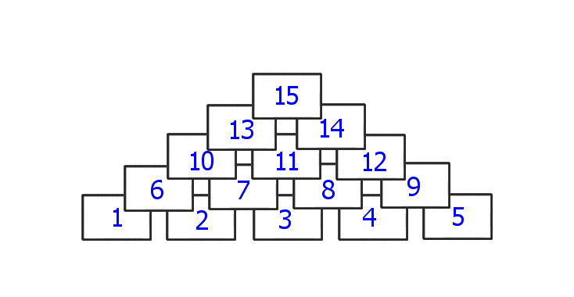

Il faut impérativement respecter le blocage de deux cartes par une carte de la ligne supérieure.

*Par ex : la carte 15 bloque les cartes 13 et 14, la carte 10 bloque les cartes 6 et 7.*

### Constitution de la pioche de cartes « Terrain »

Voici les 15 cartes « Terrain » à utiliser pour ce scénario : **Plaine** x5, **Forêt** x5, **Colline** x3, **Port** x3, **Forteresse** x2.

Les cartes sont mélangées en une pioche, placée entre les deux armées des joueurs (*cf. illustration du scénario*). Les 5 premières cartes sont piochées et disposées face visible à côté de cette pioche. La carte la plus éloignée de la pioche sera la carte Terrain en jeu au premier duel (c’est la carte « active »).

A la fin de chaque duel, la carte « Terrain » sera remportée par le vainqueur du duel. Dans ce cas, on décale les cartes restantes, la suivante devenant la carte « active », puis on en pioche une nouvelle que l’on place à l’autre bout de la file de « Terrains ».

En cas d’égalité, la carte active reste en place, et on ne décale pas les cartes restantes ni ne pioche de nouvelle carte.

### Pioche de la première main de cartes « Pouvoir »

Chaque joueur pioche 5 cartes de sa pioche de cartes « Pouvoir ». Il les garde en main et ne les montre pas à l’adversaire. C’est dans cette main de cartes qu’il choisira la carte « Pouvoir » à jouer ou défausser lors de la phase de « Pouvoir » (*cf.* *Déroulement d’une manche)*

### Sélection du premier « Attaquant »

Le joueur le plus vieux est désigné « Attaquant », c’est donc lui qui engagera le premier sa carte au premier duel (*cf. Déroulement d’une manche*).

### Conditions de victoire

Le scénario se joue en deux manches gagnantes. A la fin de chaque manche, chaque joueur compte le nombre de points de victoire gagnés avec les cartes « Combattant » capturées et les « Terrains » remportés.

Celui qui a le plus de points gagne la manche. En cas d’égalité, le nombre de cartes faites prisonnières départage les deux joueurs, puis le nombre de cartes « Terrain ».

Le premier à gagner deux manches remporte la partie.

### Illustration de la mise en place du scénario

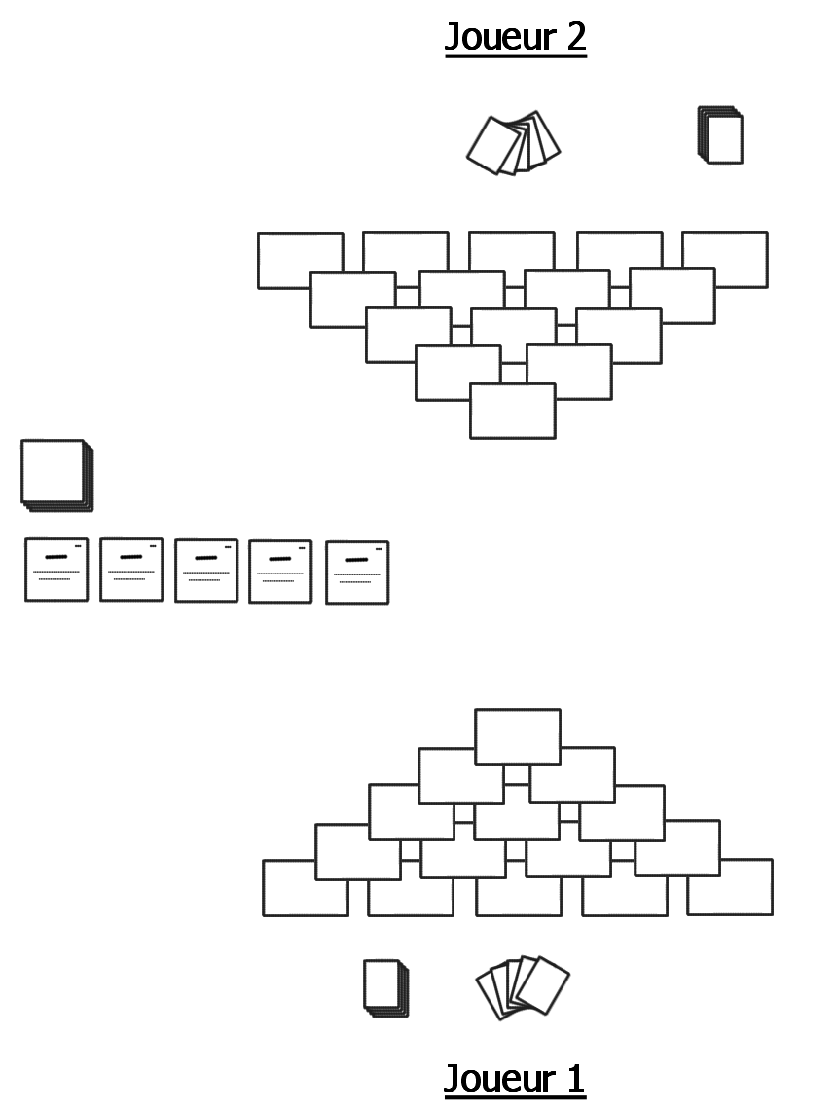

# 3 premiers tours de jeu (Exemple de partie)

Samuel et Jacques s’affrontent à Battle for Athena, sur le scénario « La Bataille pour Athènes ».

Samuel et Jacques ont chacun pris les cartes « Combattant » et « Pouvoir » listés dans celui-ci. Ils ont également pris 5 jetons « Pouvoir ».

Après avoir chacun disposé leurs 15 cartes « Combattant » en pyramide (*cf. Mise en place*), ils ont mélangé leur paquet de 15 cartes « Pouvoir », puis pioché les 5 premières. Samuel est désigné premier attaquant. Il mélange le tas de cartes « Terrain » qu’il pose entre les deux armées, puis dispose les 5 premières face visible en une « rivière » à côté de la pioche (*cf. Mise en Place*).

Les cartes « Terrain » piochées dans l’ordre sont les suivantes : Forêt, Plaine, Plaine, Port, Colline. La carte Forêt est donc la carte « active ».

Le premier duel peut démarrer.

## Duel n°1

1. **Phase de Pouvoir** :
   1. Samuel préfère ne pas jouer de carte « Pouvoir » pour l’instant, il défausse donc une carte « Anticipation ».
   2. Jacques décide de jouer une carte « Commandant » qu’il possède dans sa main. Il pose la carte face cachée sur la carte la plus haute de la pyramide (n° 15 sur l’illustration). Il dépense un jeton « Pouvoir ».
2. **Phase de Stratégie** :
   1. Samuel n’a rien à faire durant cette phase.
   2. Jacques active le pouvoir « Commandant » qu’il a posé sur sa carte n°15. Pour ce faire, il retourne la carte « Pouvoir » face visible. Son effet étant de libérer les cartes du dessous, il décale cette carte pour qu’elle ne soit plus posée sur les deux suivantes (n° 13 et 14).
3. **Phase d’Engagement** :
   1. Samuel ne peut jouer que la première carte (n° 15) car les autres sont toutes bloquées. Il avance donc cette carte, sans la révéler, dans la zone de combat.

Il doit annoncer sa couleur. C’est une carte « Archer », donc verte. Il annonce « Vert ».

* 1. Jacques a le choix entre trois cartes puisque la carte n°15 n’est plus bloquante. Il décide de jouer la carte n°13, qui est une carte « Peltaste » (car il ne veut pas gâcher une carte trop forte pour remporter une carte verte). Il avance donc cette carte, sans la révéler, en face de celle de son adversaire.

1. **Phase de Révélation** :

Les deux joueurs révèlent leur carte « Combattant ». Il n’y a aucun pouvoir à révéler à cette phase sur les cartes en jeu.

1. **Phase de Résolution** :
   1. Samuel (l’attaquant) calcule sa Valeur de Combat : Att + ½ Def, soit 8 + 0/2 = 8.

Jacques (le défenseur) calcule sa Valeur de Combat : ½ Att + Déf = 2/2 + 4 = 5.

* 1. Samuel remporte le duel (8 > 5). Il remporte donc la carte « Terrain » active (une « Forêt », rapportant 2 PV) et il capture la carte « Peltaste » de Jacques, qui lui rapporte 6 PV). Il prend donc la carte adverse et la place sur une pile spécifique de carte capturée. Sa carte « Archer » est placée sur un tas de défausse de ses cartes.
  2. Samuel reste l’« Attaquant ».

1. **Phase de rétablissement**:

Samuel et Jacques piochent chacun une carte de leur pioche de cartes « Pouvoir » et l’ajoute à leur main.

Les cartes « Terrain » de la rivière sont déplacées et une nouvelle est piochée et placée en début de celle-ci ; il s’agit d’une carte Forêt à nouveau. La carte active devient donc la carte « Plaine » (qui ne rapporte pas de Points de Victoire).

## Duel n°2

1. **Phase de Pouvoir** :
   1. Samuel possède une carte « Attaque surprise » dans sa main, qu’il joue sur sa carte n°13 (qui est une carte « Hippeis »). Il dépense donc un jeton « Pouvoir ».
   2. Jacques ne joue pas de carte « Pouvoir ». Il défausse une carte « Anticipation ».
2. **Phase de Stratégie** :
   1. Samuel n’a pas de pouvoir à révéler durant cette phase.
   2. Jacques n’a pas de pouvoir à révéler durant cette phase.
3. **Phase d’Engagement** :
   1. Samuel peut choisir entre sa carte n°14 et sa carte n°13 (vu qu’elles ne sont plus bloquées par la n°15, qui a été jouée). Il avance la carte n°13, car il a joué son pouvoir d’« Attaque surprise » dessus.

C’est une carte « Hippeis », donc rouge. Il annonce « Rouge ».

Il révèle alors le pouvoir « Attaque surprise » et applique donc son effet. Il peut choisir entre les cartes n°15, n°14 et n°10 (qui a été libérée quand Jacques a joué la n°13). Il choisit la n°15, estimant que s’il est allé choisir la n°13 pour le premier tour, c’est que la n°15 doit être plus puissante qu’une simple verte.

* 1. Jacques n’a donc pas le choix et doit jouer la n°15. C’est une carte « Hoplite ».

1. **Phase de Révélation** :

Les deux joueurs révèlent leur carte « Combattant ». Il n’y a aucun pouvoir à révéler à cette phase sur les cartes en jeu.

1. **Phase de Résolution** :
   1. Samuel (l’attaquant) calcule sa Valeur de Combat : Att + ½ Def, soit 18 + 10/2 = 23.

Jacques (le défenseur) calcule sa Valeur de Combat : ½ Att + Déf = 6/2 + 12 = 15.

* 1. Samuel remporte le duel (23 > 15). Il remporte donc la carte « Terrain » active (une « Plaine », rapportant 0 PV) et il capture la carte « Hoplite » de Jacques, qui lui rapporte 18 PV). Il prend donc la carte adverse et la place sur sa pile de cartes capturées. Sa carte « Hippeis » est placée sur le tas de défausse de ses cartes.
  2. Samuel reste l’« Attaquant ».

1. **Phase de rétablissement**:

Samuel et Jacques piochent chacun une carte de leur pioche de cartes « Pouvoir » et l’ajoute à leur main.

Les cartes « Terrain » de la rivière sont déplacées et une nouvelle est piochée et placée en début de celle-ci ; il s’agit d’une carte « Forteresse ». La carte active devient donc la deuxième carte « Plaine » (qui ne rapporte pas de Points de Victoire).

## Duel n°3

1. **Phase de Pouvoir** :
   1. Samuel joue une carte « Mine de Rien » (qu’il vient de piocher) sur sa carte n°10. Il dépense donc un jeton « Pouvoir ».
   2. Jacques joue une carte « Riposte » sur sa carte n°14, afin d’être (quasiment) sûr de remporter le duel.
2. **Phase de Stratégie** :
   1. Samuel n’a pas de pouvoir à révéler durant cette phase.
   2. Jacques n’a pas de pouvoir à révéler durant cette phase.
3. **Phase d’Engagement** :
   1. Samuel peut choisir entre sa carte n°14 et sa carte n°10 (vu qu’elle n’est plus bloquée par la n°13, qui a été jouée). Il avance la carte n°10.

C’est une carte « Archer d’élite », donc orange. Mais comme elle a un pouvoir « Mine de Rien » dessus, il annonce « Vert ». Il ne doit pas révéler (encore) le pouvoir en question (sinon Jacques comprendrait la supercherie).

* 1. Jacques peut jouer sa carte n°14 ou sa carte n°10. Contre une carte verte, il serait dommage de jouer une carte rouge, d’autant plus si elle a un pouvoir. Néanmoins, en y réfléchissant, vu qu’elle a un pouvoir de révélation, il se peut que ce soit un pouvoir « Mine de Rien », donc une carte orange. Il préfère assurer en jouant sa carte n°14, qui est un « Hoplite d’élite » avec « Riposte ».

1. **Phase de Révélation** :

Samuel révèle sa carte « Archer d’élite » ainsi que son pouvoir « Mine de Rien ».

Jacques révèle sa carte « Hoplite d’élite » ainsi que son pouvoir « Riposte ».

1. **Phase de Résolution** :
   1. Samuel (l’attaquant) calcule sa Valeur de Combat : Att + ½ Def, soit 16 + 4/2 = 18.

Jacques (le défenseur) calcule sa Valeur de Combat (comme il a un pouvoir « Riposte » il ajoute toute son Attaque au lieu de la moitié) : Att + Déf = 8 + 16 = 24.

* 1. Jacques remporte le duel (24 > 18). Il remporte donc la carte « Terrain » active (une « Plaine », rapportant 0 PV) et il capture la carte « Archer d’éilte » de Jacques, qui lui rapporte 20 PV). Il prend donc la carte adverse et la place sur une pile spécifique de cartes capturées. Sa carte « Hoplite d’élite » est placée sur un tas de défausse de ses cartes.
  2. Jacques devient l’« Attaquant » ; il jouera donc en premier au prochain tour.

1. **Phase de rétablissement**:

Samuel et Jacques piochent chacun une carte de leur pioche de cartes « Pouvoir » et l’ajoute à leur main.

Les cartes « Terrain » de la rivière sont déplacées et une nouvelle est piochée et placée en début de celle-ci ; il s’agit d’une carte « Colline » à nouveau. La carte active devient donc la carte « Port » (qui rapporte 6 Points de Victoire).